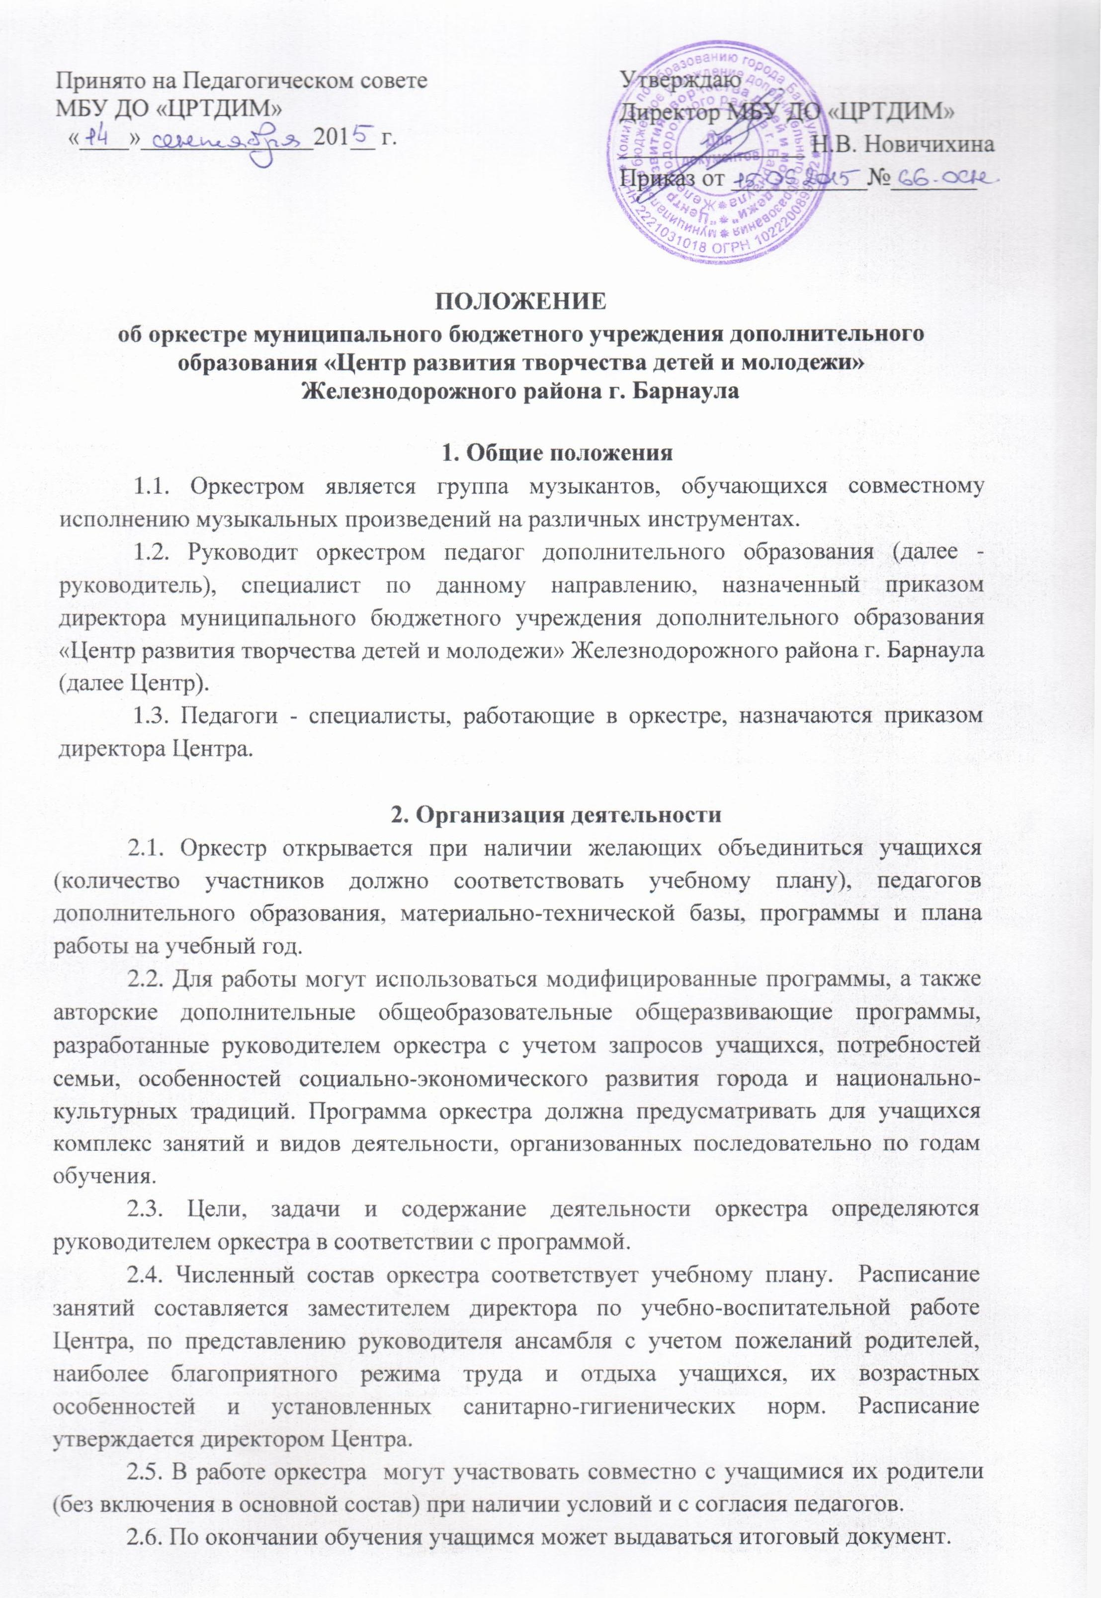2.7. Во время каникул оркестр может работать по специальному плану, включающему в себя походы, экскурсии, утренники, вечера, игровые и праздничные программы, конкурсы и другие массовые мероприятия, как для членов оркестра, так и открытые.

3. Права, обязанности и ответственность педагогов оркестра, учащихся и их родителей
3.1. Права, обязанности и ответственность педагогов оркестра определяются должностной инструкцией, правилами Центра и настоящим положением.
3.2. Права, обязанности и ответственность учащихся и их родителей (лиц, их заменяющих) определяются правилами Центра, Уставом Центра, настоящим положением.
3.3. Педагоги оркестра, учащиеся и их родители (лица, их заменяющие) несут ответственность за порчу зданий, сооружений, помещений, оборудования, инвентаря, зеленых насаждений, выставочных и музейных экспозиций Центра в соответствии с действующим законодательством.

4. Заключительные положения
4.1. Работа оркестра оценивается положительно при условии: стабильности контингента, успешного усвоения учащимися программы и выполнения плана работы объединения, активного участия членов оркестра в мероприятиях Центра и за его приделами.
4.2. Контроль над деятельностью оркестра осуществляется администрацией Центра.

